Kettle manager集成安装说明

1. 下载集成kettle和mysql的集成安装包，大概不到800M，随着包更新，大小有变化。  
   
2. 解压到D盘根目录，注意这个不能变，要变的话，就需要修改mysql的my.ini及km的部分配置，你懂就可以改，不懂就按我说的做。  
   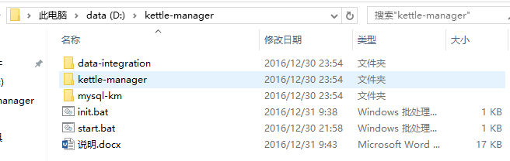
3. 然后运行cmd窗口，cd到这个目录：D:\kettle-manager。  
   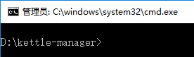
4. 运行init.bat脚本，用于运行mysql数据库，该数据库端口是：3308，用户名：root，密码：123。自己连接进去看，kettle库就是资源库，自己用kettle连接时输入对应配置信息即可连接该资源库。运行时杀毒软件提示时允许即可。  
   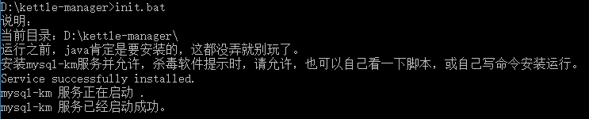  
   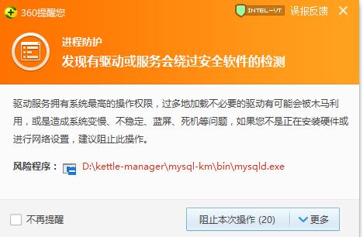
5. 允许start.bat脚本，启动km应用，提示信息一致就运行成功，若报错就苦逼了，我也不知道你错在哪了。  
   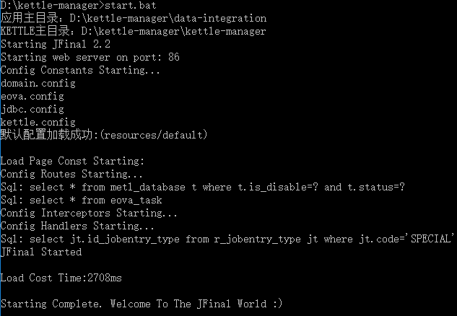
6. 谷歌浏览器：<http://localhost:86/toLogin>，用户名：admin，密码：000000。如下那你基本成功。记下来就是kettle连接资源库，创建JOB，然后就可以在管理页面看到JOB，本配置运行了。  
   